**Перший рівень** — відпрацюй навички на базовому рівні.

1. В Google docs створи 5 тест-кейсів для функціонального тестування сайту<https://automoto.ua/uk/> (5 найбільш пріоритетних тестів). *Посилання на документ додай до ЛМС.*

[Низькорівневі тест кейси](https://docs.google.com/spreadsheets/d/1bF52yM-Gu4WYzVkF1JNh9WhBiByiJBfiPH5zl-Fb-Js/edit#gid=1536614131)

2. За допомогою <https://reqbin.com/> протестуйнаступні методи API [Reqres](https://reqres.in/):

* LIST USERS
* SINGLE USER
* CREATE
* UPDATE (PUT)
* UPDATE (PATCH)
* DELETE
* REGISTER - SUCCESSFUL
* LOGIN - SUCCESSFUL

Створи документ, в якому у довільному форматі, але зі скриншотами, опиши знайдені баги. Документ додай до LMS.

<https://deniskizlyk1.atlassian.net/jira/software/projects/TP/boards/1>

Посилання на баги:)

**Другий та третій рівні разом** — детальніше заглибся в практику.

1. Виконай завдання попереднього рівня;

2. Використовуючи <https://reqbin.com/>, відправ по одному валідному запиту для кожного методу в [GO REST](https://gorest.co.in/) (**/users** endpoint).

2.1. За відправки кожного запиту порівняй його деталі, введені у <https://reqbin.com/> і відображені в Developer Tools.

*Відповіді зі скриншотами, де буде видно відповідність даних в обох інструментах запиши в той самий Google Doc документ.*

GET

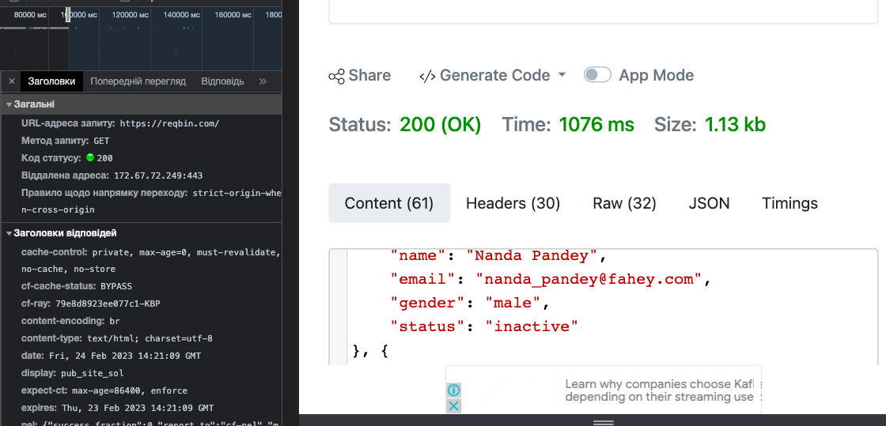

POST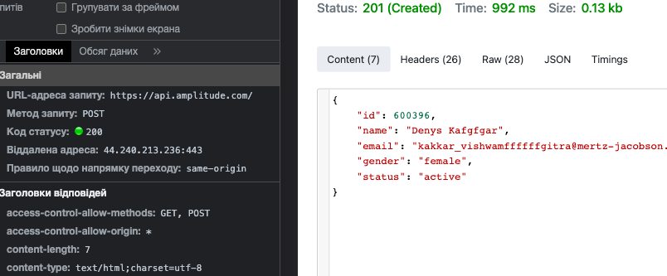

PUT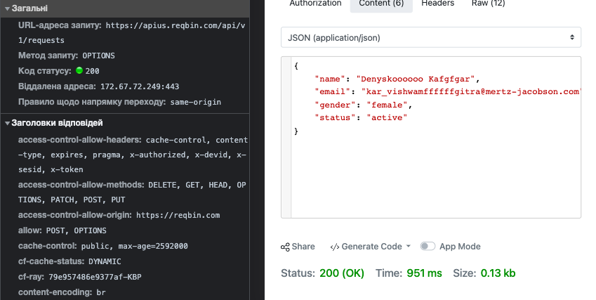

DELETE